18.07.2011
1330

О внесении изменений в постановление Администрации города Заречного
от 14.09.2010 № 1314 « О создании совещательного органа – межведомственной комиссии при Администрации города Заречного по проведению мониторинга цен на общественно значимые продукты питания и алкогольного рынка на территории города Заречного»

В связи с кадровыми изменениями, в соответствии со статьями 4.5.1 и 4.6.1 Устава закрытого административно-территориального образования города Заречного Пензенской области, Администрация ЗАТО г. Заречного п о с т а н о в л я е т:

1. Внести изменения в постановление Администрации города Заречного от 14.09.2010 № 1314 «О создании совещательного органа – межведомственной комиссии при Администрации города Заречного по проведению мониторинга цен на общественно значимые продукты питания и алкогольного рынка на территории города Заречного».
1.1. Приложение 1 изложить в новой редакции (прилагается).
2. Опубликовать настоящее постановление в печатном средстве массовой информации «Ведомости Заречного».
3. Контроль за исполнением настоящего постановления возложить на заместителя Главы Администрации города Заречного Гудиму А.Б.

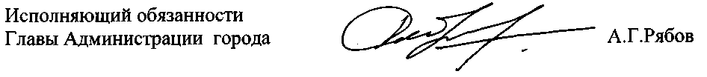

Приложение 1
Утвержден
постановлением Администрации
от 18.07.2011 № 1330

Состав
совещательного органа – межведомственной комиссии при Администрации г. Заречного
по проведению мониторинга цен на общественно значимые продукты питания и алкогольного рынка на территории г. Заречного

Гудима  Алексей Борисович | - | заместитель Главы Администрации г. Заречного, председатель комиссии
Ахраменков  Михаил Алексеевич | - | начальник отдела промышленности, развития предпринимательства и сферы услуг Администрации  г. Заречного, заместитель председателя
Мякинькова  Людмила Федоровна | - | главный специалист отдела промышленности, развития предпринимательства и сферы услуг Администрации, секретарь комиссии
Вирясова  Людмила Сергеевна | - | начальник городского отдела статистики г. Заречного  (по согласованию), член комиссии
Завертяева Надежда Владимировна | - | председатель общественной организации «Городское общество защиты прав потребителей» (по согласованию), член комиссии
Зубова  Юлия Александровна | - | начальник планово-экономического отдела Администрации г. Заречного, член комиссии
Исаев  Юрий Александрович | - | председатель общественно-экспертного Совета при Администрации г. Заречного (по согласованию), член комиссии
Кшуманев  Владимир Александрович | - | начальник отдела пресс-службы Администрации  г. Заречного
Рудкевич  Максим Анатольевич | - | председатель общественной организации «Ассоциация предпринимателей г. Заречного» (по согласованию), член  комиссии
Сорокина  Людмила Петровна | - | председатель городского Совета ветеранов  (по согласованию), член комиссии
Узбеков  Вильдан Сафиуллович | - | начальник Межмуниципального отдела МВД РФ по ЗАТО Заречный Пензенской области (по согласованию), член комиссии

_______________________________________________________

